**1. Pemformatan Teks**

Berikut ini adalah contoh yang dihasilkan pemformatan teks pada dokumen web :

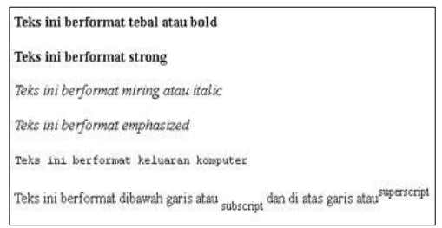

HTML menggunakan tag seperti <b> dan <i> untuk memformat output, seperti teks tebal atau miring. Tag HTML ini disebut tag format, selengkapnya dalam tabel berikut :